# Ret2text

首先file和checksec一下：

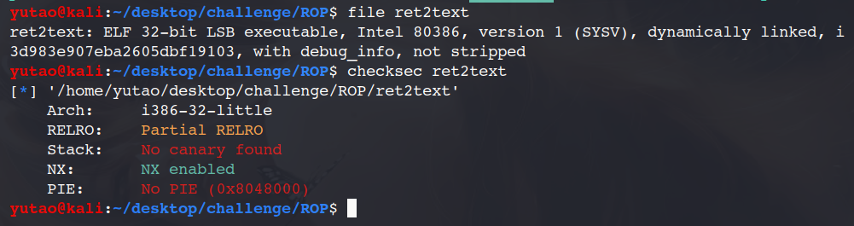

ida打开：

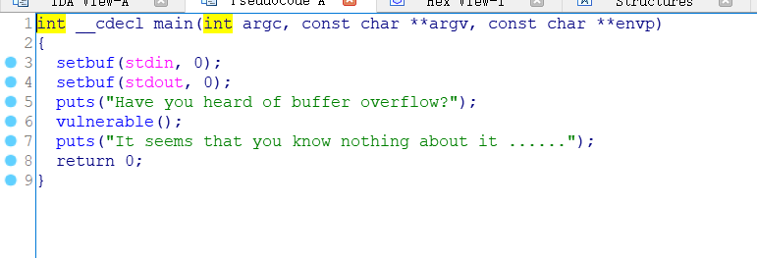

观察到有个vulnerable()函数：

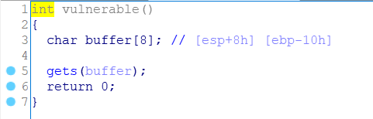

还有个后门函数：get_shell()

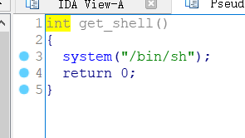

gdb打开，main处下断点后跟进，输入12345678后查看stack：

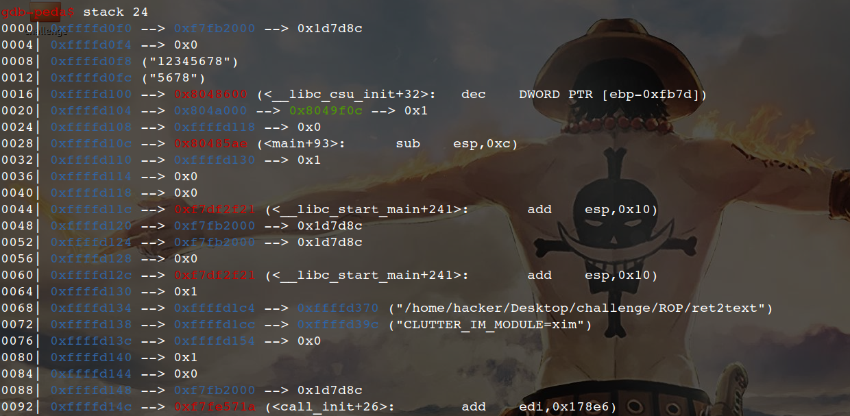

此时ebp= 0xffffd108,

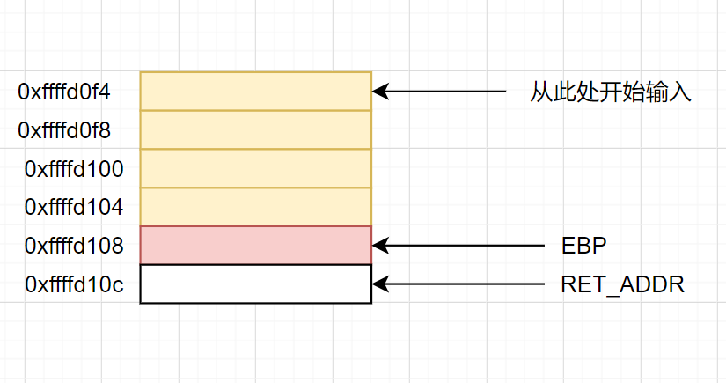

将黄色与红色部分全部覆盖后填入get_shell()的地址。

exp如下：

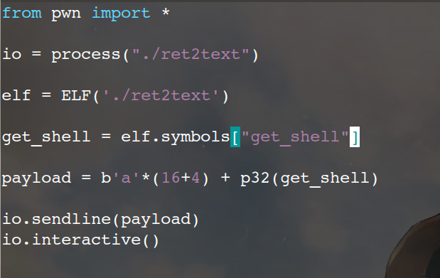

getshell：

